Kat. |  | A-30-12 | Betriebsanweisung  Tätigkeiten | 
Betrieb: |  | Josef Stix GmbH & Co. KG
Baustelle: |  | Allgemein
Ersteller(in): |  | SiFa/QMB |  | Bereich: | Alle
freigegeben (Unterschrift): R. Eglitis |  |  |  | Aktualisiert: | 24.06.2026
Anwendungsbereich
Hitzearbeit / Hitzebelastungen
Einsatz in Bereichen mit Hitze und hoher Luftfeuchtigkeit
Gefährdungen für Mensch und Umwelt
- Hitzeerschöpfung / Hitzschlag
- Dehydration (Wassermangel im Körper)
- Verbrennung an heißen Oberflächen

Daraus entstehende Gefährdungen wie:
- Kreislaufprobleme
- Schwindel
- Sekundärunfälle (z.B. durch Absturz / beim Bedienen von Maschinen)

Allgemeines
Die Hitzebelastung des Menschen hängt von der Lufttemperatur, aber auch von der Luftfeuchtigkeit, der Luftgeschwindigkeit und der Wärmestrahlung ab. Weiterhin sind die Schwere der körperlichen Arbeit, die Dauer der Arbeit und die Bekleidung wichtig.
Man kann im Allgemeinen davon ausgehen, dass eine Hitzebelastung vorliegt,
- wenn bei einer Temperatur über 30 °C eine Tätigkeit länger als 60 Minuten ausgeführt wird,
- wenn bei kurzer Expositionszeit bis 30 Minuten und leichter körperlicher Arbeit die Temperatur bei 36 °C liegt.
Schutzmaßnahmen und Verhaltensregeln
       | - Körperlich anstrengende Arbeiten unter Hitzebelastung zeitlich begrenzen.  - Körperliche Eignung beachten. Anzeichen von Hitzeerschöpfungen melden.  - Luft- und feuchtigkeitsdurchlässige (atmungsaktive) Bekleidung tragen.  - Arbeitsplätze in der direkten Sonne wenn möglich meiden oder durch technische Lösungen örtlich beschatten. (Zelte, Pavillon, Sonnensegel, etc.).  - Bereitgestellte Sonnenschutzcreme verwenden. Gleichmäßig auf trockene Haut auf (mind. 15–30 Min. vor Arbeitsbeginn) auftragen und den Schutz regelmäßig, spätestens alle 2 Stunden erneuern.  - Je nach Hitzebelastung häufige Entwärmungszeiten von mindestens 10 Minuten Dauer einhalten.  - Kurzpausen/Trinkpausen während der Tätigkeit einplanen.  - Getränke in ausreichenden Mengen zu sich nehmen: alkoholfrei, ungesüßt, kohlensäurearm, nicht stark koffeinhaltig, nicht stark gekühlt; Wasser, Fruchtsaftschorle, Früchtetee. Ab einer Lufttemperatur von 30°C wird Wasser für die Baustellen in der Werkstatt bereitgestellt.  - Leichte Mahlzeiten einnehmen.  - Heiße Oberflächen meiden oder durch Umwehrung oder Absperrung gegen Berühren sichern.  - PSA tätigkeitsbezogen auswählen / anwenden.  Hinweise und Regelungen aus Stix Aktuelles gelten weiterhin.
Verhalten bei akuten Hitzeerkrankungen
 | Notruf: |  |  |  |  | 112
- Betroffen in kühlere Umgebung bringen.
- Bei Bewusstlosigkeit – stabile Seitenlage.
- bei Atem- (und Herz-)stillstand: Herz-, Lungen-Wiederbelebung (mit Defibrillator)

Anzeichen von Hitzeerschöpfung:
Kopfschmerzen, starkes Schwitzen, Hautblässe, schneller Puls, Blutdruckabfall (Schockzeichen)
 | Notruf: |  |  |  |  | 112
Sofortmaßnahmen bei Hitzeerschöpfung:
- Betroffene mit leicht erhöhtem Kopf und erhöhten Beinen lagern.
- Rettungsdienst alarmieren. – Tel.112
- Bei vorhandenem Bewusstsein für ausreichendes Trinken sorgen.

Allgemeines Verhalten:
- Unfallstelle absperren: Personen aus dem Gefahrbereich verweisen.
- Selbstschutz beachten: Erste Hilfe erst dann leisten, wenn sich Verletzte außerhalb des Gefahrenbereiches befinden.

- Ersthelfer: siehe Aushang
- Zuständiger Arzt oder Krankenhaus: siehe Aushang
- Aufsichtführenden informieren! Eintrag in Verbandbuch!

 | Quelle: u.a. BG-Bau Erste Hilfe Karte, DGUV-I 204-037, GBU-Fa. Stix-Hitzebelastungen.
Die im Dokument dargestellten Sicherheitskennzeichen entsprechen der Kennzeichnung nach ASR A 1.3.

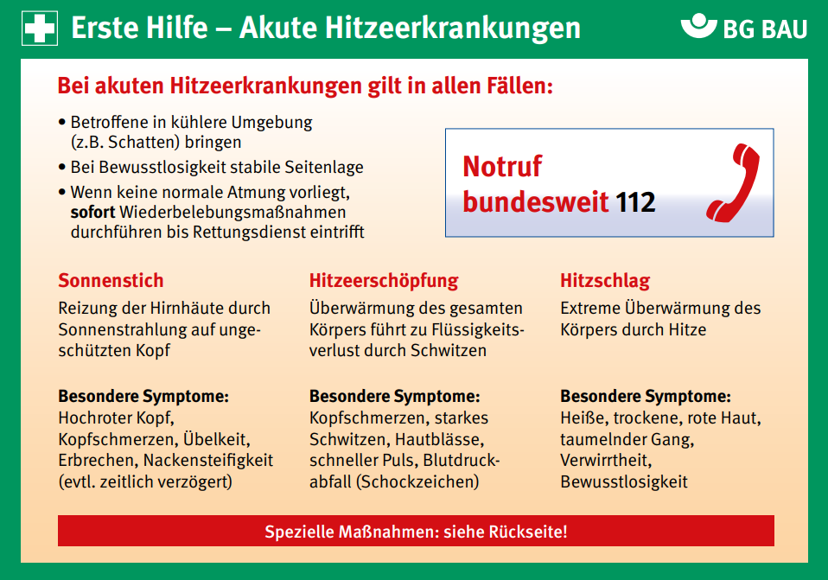

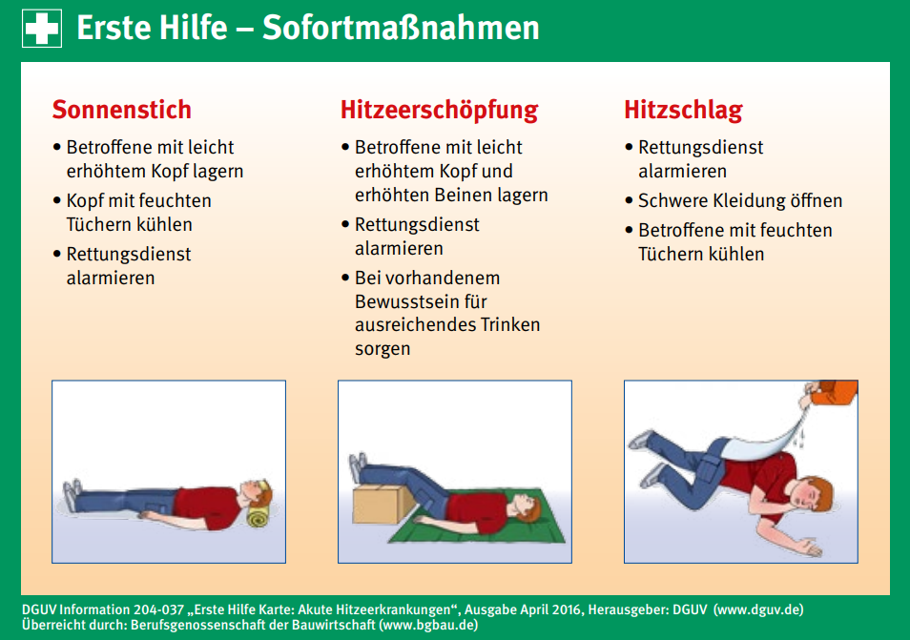


Schlechtwetterregelung 07/2025
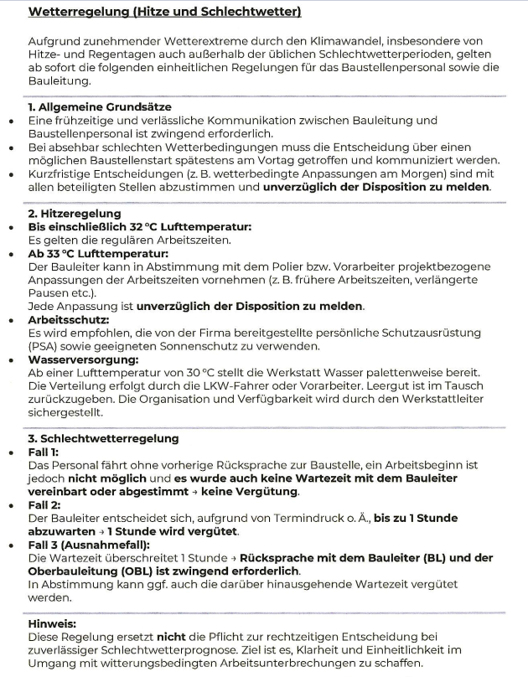

Sommerzeit – Hautschutzregelung 06/2026

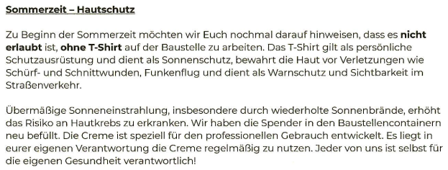

Unterweisung / Bestätigung der teilnehmenden Personen:
Mit meiner Unterschrift bestätige ich, dass ich an der oben genannten Unterweisung teilgenommen
und die Inhalte der Betriebsanweisung verstanden habe.

Nr. | Firma / Abteilung | Name | Vorname | Unterschrift
 | (Bitte gut lesbar in Druckbuchstaben eintragen.)
1
2
3
4
5
6
7
8
9
10

Ort: _____________________ Datum __________________________ ________________________________
Sicherheitsunterweisung durchgeführt von:

